LP12固件升级教程
一、查看LP12固件版本：
1：进入DJI Pilot 2初始界面，查看LP12 PSDK是否连接。
2：进入DJI Pilot 2图传界面，屏幕右下方有“PSDK”控件图标，点击打开“PSDK”图标控件界面，点击psdk图标右上角控件，打开浮窗信息显示窗口，查看LP12当前固件版本，如果版本号低于“LP12_V03.03.00.02”，请更新最新固件。

二、M30系列飞机固件版本更新教程：
参考以下视频，查看M30系列无人机固件版本，并升级到最新版飞机固件。
https://enterprise.dji.com/cn/matrice-30/video

- LP12固件下载
登录官网下载LP12最新版本固件
http://en.gzczzn.com/product/download/25
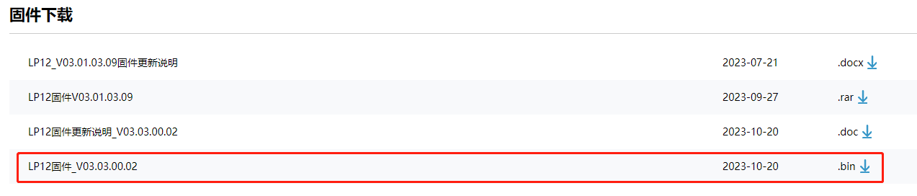

四、LP12固件升级
1、使用micro USB数据线连接LP12探照广播一体机到电脑USB口。
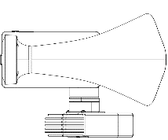
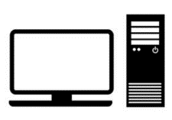

2、连接后，电脑会新增储存设备U盘。

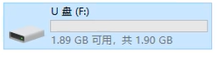
3、双击U盘进入界面。删除U盘内旧版固件，拷贝需要升级的固件到U盘根目录下
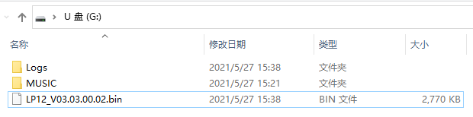

4、固件拷贝成功，安全退出U盘。

- 将LP12的供电通讯线，与经纬M30飞行器上的E-port插口连接，开机启动飞行器。大概等待三分钟，固件自动升级成功。
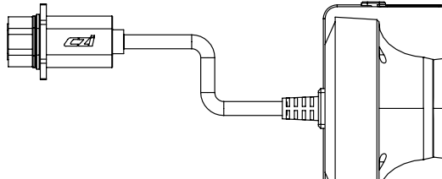
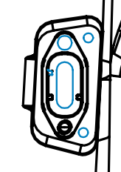

固件升级注意事项：
升级时要保证飞机电池电量超过50%，升级过程中LP12会进行两次重启，升级时间大概3分钟。升级过程中，请勿拔掉LP12供电线，飞机不要关机。此版固件升级完后，PSDK连接成功会进行语言播报。

